**Anexa 8.** **Stabilirea standardelor de cost pentru modernizarea căilor ferate (conform MPGT anul 2016)**

Standardele de cost ca și în situația sectorului rutier, ocupă un loc important în fundamentarea valorii proiectelor pentru a asigura comparabilitatea între proiecte dar și în testarea performanței economice a proiectelor de infrastructură feroviară, cu atât mai mult cu cât proiectele de infrastructură feroviară au serioase probleme în testarea performanțelor economice datorită costului ridicat al investițiilor dar trendului descrescător pe care piața de transport feroviar l-a înregistrat începând cu anul 1989.

Pentru fundamentarea standardelor de cost s-au avut în vedere lucrările de reabilitare/modernizare și electrificare care se execută la fostul coridor IV de transport feroviar a căror structură de costuri este prezentată în tabelul de mai jos:

***Tabelul 1. Structură costuri pentru lucrările de reabilitare/modernizare și electrificare***

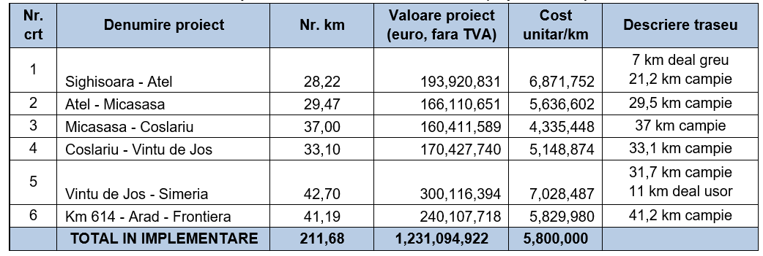

De menționat este faptul că aceste date menționate în tabelul 1 cuprind valori ale lucrărilor de infrastructură feroviară care sunt contractate în perioada anilor 2010-2011 când piața materialelor de construcții era rezultatul unui boom imobiliar.

De asemenea pentru fundamentarea costurilor de realizare a lucrărilor de infrastructură feroviare s-au avut în vedere și prețurile la lucrări similare executate în infrastructura de transport feroviar, rezultatul fiind următoarea structuctură a standardelor de cost:

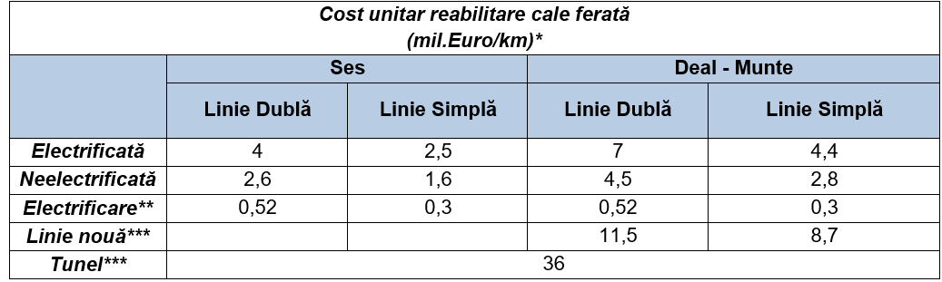

* conform analizei și corespondenței CNCF CFR S.A - Jaspers - AECOM - MT

** conform analizei și discuției cu Dl. Truică - Direcția Electrificare

** *conform Studiului de Alternativa Predeal - Brașov

Standardele de cost utilizate pentru stabilirea valorii proiectelor de infrastructură feroviară pot suferi variații de ±30% în procesul de implementare a proiectelor după cum este necesară fie stabilirea unor soluții tehnice necesare în funcție de specificul solului sau sunt necesare lucrări de artă suplimentare.

Costurile reflecta standardul de cost utilizat în realizarea MPGT, agreat cu Japsers și Comisia Europeană.